Консультация «Безопасность малыша 3 лет»

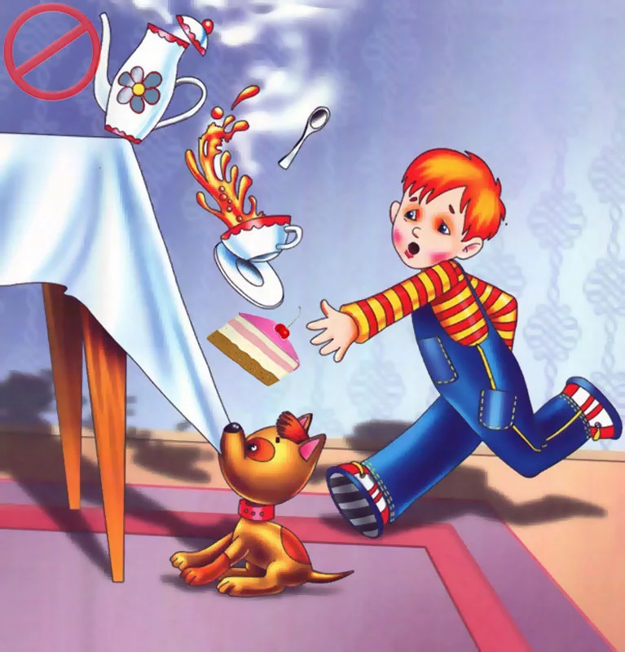
Консультация «Безопасность малыша 3 лет»
ВНИМАНИЕ РОДИТЕЛИ!
"Безопасность малыша"
Дорогие родители!
Сохранение жизни и здоровья детей – главная обязанность взрослых!
Родители должны знать, что…
до 3 лет — это полностью зона ответственности его родителей и остальных взрослых, находящихся рядом с ним. Около 3 лет у ребенка наступает возраст «Я сам!» — он начинает принимать самостоятельные решения, а значит, и брать частичную ответственность за них. Тормозить этот процесс не нужно, а вот подготовить к нему малыша просто необходимо.

Хорошо, когда ребенок понимает слова «можно» и «нельзя», однако это действует только, когда взрослые рядом и контролируют его действия. При этом большое количество «нельзя» имеет обратную реакцию и вызывает повышенный интерес к тому, что запрещают: ведь, как известно, запретный плод сладок. Как же тогда быть? Ведь жажда знаний и постоянное стремление к изучению свойств окружающих предметов «заглушают» инстинкт самосохранения у малыша.
Задача взрослых —сделать пространство малыша по максимуму безопасным!
1. Про розетки.
Все электроприборы. Они должны быть вне доступа ребенка или, по крайней мере, лежать так, чтобы взрослые успели отреагировать на детские попытки их взять.
2. Горячее.
Горячим может быть не только утюг, но и чай, оставленный папой на краю стола, и мамина кастрюля с кипящим супом на плите. Вообще, лучше взять за привычку готовить пищу на дальних конфорках.
3. Острые углы стола, стульев и другой мебели. Для них существуют специальные накладки.
4. Пакеты. Есть у детей какой-то не-понятный интерес — надевать все на себя, в том числе и целлофановые пакеты. Думаю, без комментариев — если ребенок наденет тесный пакет на голову и не сможет его снять.
5. Шнурки, пояски, веревочки и т. п. Все это ребенок надевает на себя, в первую очередь, на шею.
6. Уксус, спиртное и другие сомни-тельные жидкости. Детям нет раз-ницы, откуда и что пить, для них главное, что жидкость похожа на во-ду или сок.
7. Колющие и режущие предметы. Ножи, ножницы, спицы убираем по-дальше. Когда поймете, что ребенок к этому готов, научите его этими предметами пользоваться (чтобы снизить к ним интерес, использовать по назначению).
8. Мелкие предметы (пуговицы, кол-пачки, булавки, монеты и т. д.). Дети все это берут в рот, пытаются вставить в нос и уши.
9. Медицинские препараты (таблетки, мази и т. д.). Все это тоже дети тянут в рот.
10. Окна. Они вызывают у малыша особый интерес, ведь за ними — МИР! Страшно подумать, к чему приводят попытки ребенка залезть на подоконник. Доступ к подоконникам должен быть абсолютно ограничен или хотя бы затруднен!
11. Двери. Дети любят играть с дверью: открывать и закрывать, забывая о том, что они держат ее пальца-ми. Есть специальные фиксаторы на двери.

